高二年级抽考数学试题

（人教A版，必修2，满分150分，时间120分钟）
一、选择题：（本大题共10小题，每小题5分，满分50分）．
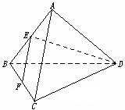
1. 下列四个命题中，正确的一个是（ ）
A.空间的三个点确定一个平面 B.四边形一定是平面图形
C.梯形一定是平面图形 D.六边形一定是平面图形
2．.如图在正三棱锥A-BCD中，E、F分别是AB、BC
的中点，EF⊥DE,且BC=1，则正三棱锥A-BCD的
体积是 （ ）
3．设，是两条不同的直线，是一个平面，则下列命题正确的是（ ）
A．若，，则 B．若，，则
C．若，，则 D．若，，则
4.已知三棱柱的侧棱与底面边长都相等，在底面上的射影为的中点，则异面直线与所成的角的余弦值为（ ）
（A） （B） （C） (D) 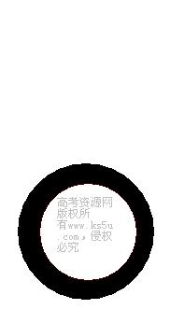
5，正方体的棱线长为1，线段上有两个动点E，F，且，则下列结论中错误的是
（A）
（B）
（C）三棱锥的体积为定值
（D）异面直线所成的角为定值

6．(文)如果直线l将圆x²＋y²－2x－4y＝0平分，且不通过第四象限，则直线l的斜率的取值范围是 ( )
A．[0,1] B. C. D．[0,2]
(理)若曲线x²＋y²＋2x－6y＋1＝0上相异两点P、Q关于直线kx＋2y－4＝0对称，则k的值为
A．1 B．－1 C. D．2
7．过点P作圆(x＋1)²＋(y－2)²＝1的切线，切点为M，若|PM|＝|PO|(O为原点)，则|PM|的最小值是 ( )
A. B. C. D．1
8.已知M (－2,0), N (2,0), 则以MN为斜边的直角三角形直角顶点P的轨迹方程是( )
A．$x^{2}+y^{2}=2$ Ｂ．$x^{2}+y^{2}=4$
Ｃ．$x^{2}+y^{2}=2$（$x≠±2$） Ｄ．$x^{2}+y^{2}=4$ （$x≠±2$）
9．M（x₀，y₀）为圆x²+y²=a²（a>0）内异于圆心的一点，则直线x₀x+y₀y=a²与
该圆的位置关系是（ ）
A、相切 B、相交 C、相离 D、相切或相交
10.（文） 若圆上有且仅有两个点到直线4x－3y－2=0的距离为1，则半径r的取值范围是 （ ）
A.（４，6） Ｂ.［４，６） Ｃ.（４，６］ Ｄ.［４，６］
（理）已知为圆:的两条相互垂直的弦，垂足为,则四边形的面积的最大值为 （ ）
A .5 B. $4\sqrt{2}$ C.4 D $5\sqrt{2}$ w.w.w.k.s.5.u.c.o.m
二．填空题（每小题5分，共5题，计25分）
11、以点(－3,4)为圆心且与圆$x^{2}+y^{2}=4$相外切的圆的标准方程是____________________.
12.若直线被两平行线所截得的线段的长为，则的倾斜角可以是 ① ② ③ ④ ⑤
其中正确答案的序号是 .（写出所有正确答案的序号）

13．光线从点P（－3，5）射到直线l:3x-4y+4=0上，经过反射，其反射光线过点Q（3，5），则光线从P到Q所走过的路程为 .
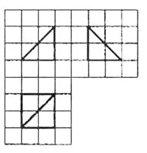
14、棱长为a的正方体ABCD－A₁B₁C₁D₁的8个顶点都在球O的表面上，E、F分别是棱AA₁、DD₁的中点，则直线EF被球O截得的线段长为__________________．
15、（文）如图，网格纸的小正方形的边长是1，在其上用粗线画出了某多面体的三视图，则这个多面体最长的一条棱的
长为 .

（理 ）如图，二面角的大小是60°，线段.，
与所成的角为30°.则与平面所成的角的正弦值是 .

三、解答题
16．（本题满分12分）如图，在五面体中，平面为的中点，
B
C
A
D
F
M
E
(1)求异面直线与所成的角的大小；
(2)证明：平面平面；

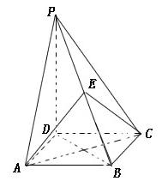
17.（本小题共12分）如图，四棱锥的底面是正方形，，点E在棱PB上.
（Ⅰ）求证：平面；
（Ⅱ）当且E为PB的中点时，求AE与平面PDB所成的角的大小.

18．(本小题满分12分)(文)设直线l的方程为(a＋1)x＋y－2－a＝0(a∈R)．
(1)若直线l在两坐标轴上的截距相等，求直线l的方程；
(2)若a>－1，直线l与x、y轴分别交于M、N两点，求△OMN面积取最大值时，直线l的方程．
(理)已知圆O的方程为x²＋y²＝1，直线l₁过点A(3,0)，且与圆O相切．
(1)求直线l₁的方程；
(2)设圆O与x轴交于P，Q两点，M是圆O上异于P，Q的任意一点，过点A且与x轴垂直的直线为l₂，直线PM交直线l₂于点P′，直线QM交直线l₂于点Q′.求证：以P′Q′为直径的圆C总过定点，并求出定点坐标．

19.（13分） 已知过点A（0，1），且方向向量为，相交于M、N两点.
（1）求实数的取值范围；
（2）求证：；
（3）若O为坐标原点，且. w.w.w.k.s.5.u.c.o.m

20.（13分） 已知：以点C (t, )(t∈R , t ≠ 0)为圆心的圆与轴交于点O, A，与y轴交于点O, B，其中O为原点．
（1）求证：△OAB的面积为定值；
（2）设直线y = –2x+4与圆C交于点M, N，若OM = ON，求圆C的方程．

21．（本小题满分13分）

已知正方体ABCD－A'B'C'D'的棱长为1，点M是棱AA'的中点，点O是对角线BD'的中点.
（Ⅰ）求证：OM为异面直线AA'和BD'的公垂线；
（Ⅱ）求二面角M－BC'－B'的大小；
（Ⅲ）求三棱锥M－OBC的体积（理科做，文科不做）

高二年级抽考数学试题参考答案
一，选择题 CBBDD DADCA
二，填空题
11，$(x+3)^{2}+(y−4)^{2}=9$ 12 ①⑤ 13 ,8 14，14、$\sqrt{2}a$ 15， ，答案：
三，解答题
16，（1）60° （2）略,
17，（Ⅰ）∵四边形ABCD是正方形，∴AC⊥BD，
∵，
∴PD⊥AC，∴AC⊥平面PDB，
∴平面.
（Ⅱ）设AC∩BD=O，连接OE，
由（Ⅰ）知AC⊥平面PDB于O，
∴∠AEO为AE与平面PDB所的角，
∴O，E分别为DB、PB的中点，
∴OE//PD，，又∵，
∴OE⊥底面ABCD，OE⊥AO，
在Rt△AOE中，，
∴，即AE与平面PDB所成的角的大小为.
18，[解析] (1)当直线l经过坐标原点时，该直线在两坐标轴上的截距都为0，此时2＋a＝0，解得a＝－2，此时直线l的方程为x－y＝0；
当直线l不经过坐标原点，即a≠－2时，由直线在两坐标轴上的截距相等可得＝2＋a，解得a＝0，此时直线l的方程为x＋y－2＝0.
所以，直线l的方程为x－y＝0或x＋y－2＝0.
(2)由直线方程可求得M、N(0,2＋a)，又因为a>－1，故S_{△OMN}＝××(2＋a)＝×＝×[(a＋1)＋＋2]≥×＝2，当且仅当a＋1＝，即a＝0或a＝－2(舍去)时等号成立．此时直线l的方程为x＋y－2＝0.
[点评](1)截距相等，包括过原点的情形．
(2)应用基本不等式求最值一定要注意条件的验证．
．
[解析] (1)∵直线l₁过点A(3,0)，∴设直线l₁的方程为y＝k(x－3)，即kx－y－3k＝0，
则圆心O(0,0)到直线l₁的距离为d＝＝1，
解得k＝±.
∴直线l₁的方程为y＝±(x－3)．
(2)在圆O的方程x²＋y²＝1中，令y＝0得，x＝±1，即P(－1,0)，Q(1,0)．又直线l₂过点A与x轴垂直，∴直线l₂的方程为x＝3，设M(s，t)，则直线PM的方程为y＝(x＋1)．
解方程组得，P′.
同理可得Q′.
∴以P′Q′为直径的圆C的方程为(x－3)(x－3)＋＝0，
又s²＋t²＝1，∴整理得(x²＋y²－6x＋1)＋y＝0，
若圆C经过定点，则y＝0，从而有x²－6x＋1＝0，
解得x＝3±2，
∴圆C总经过的定点坐标为(3±2，0)．,
19，解 （1）
由
.
.

20解 （1），．
设圆的方程是
令，得；令，得
，即：的面积为定值．
（2）垂直平分线段．
，直线的方程是．
，解得：
当时，圆心的坐标为，，
此时到直线的距离，
圆与直线相交于两点．
当时，圆心的坐标为，，
此时到直线的距离
圆与直线不相交，
不符合题意舍去．
圆的方程为．

21本小题主要考查异面直线、直线与平面垂直、二面角、正方体、三棱锥体积等基础知识，并考查空间想象能力和逻辑推理能力，考查应用向量知识解决数学问题的能力。
解法一：（1）连结AC，取AC中点K，则K为BD的中点，连结OK
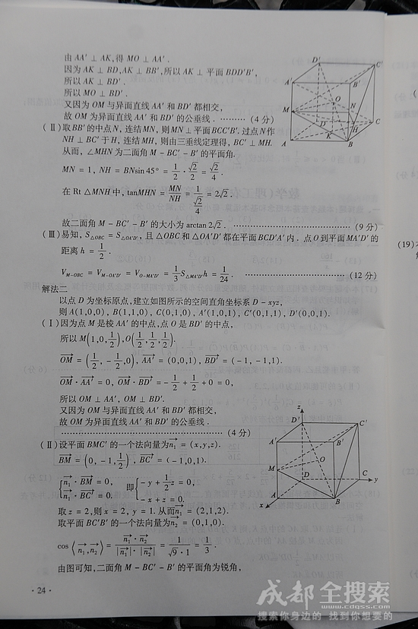
因为M是棱AA’的中点，点O是BD’的中点
所以AM
所以MO

由AA’⊥AK，得MO⊥AA’
因为AK⊥BD,AK⊥BB’，所以AK⊥平面BDD’B’
所以AK⊥BD’
所以MO⊥BD’
又因为OM是异面直线AA’和BD’都相交

故OM为异面直线AA'和BD'的公垂线
（2）取BB’中点N，连结MN，则MN⊥平面BCC’B’
过点N作NH⊥BC’于H，连结MH
则由三垂线定理得BC’⊥MH
从而,∠MHN为二面角M-BC’-B’的平面角
MN=1,NH=Bnsin45°=
在Rt△MNH中，tan∠MHN=

故二面角M-BC’-B’的大小为arctan2
(3)易知，S_{△OBC}=S_{△OA’D’}，且△OBC和△OA’D’都在平面BCD’A’内
点O到平面MA’D’距离h＝
V_{M-OBC}=V_{M-OA’D’}=V_{O-MA’D’}=S_{△MA’D’}h=
解法二：
以点D为坐标原点，建立如图所示空间直角坐标系D-xyz
则A(1,0,0),B(1,1,0),C(0,1,0),A’(1,0,1),C’(0,1,1),D’(0,0,1)
(1)因为点M是棱AA’的中点,点O是BD’的中点
所以M(1,0, ),O(,,)
,=(0,0,1),=(-1,-1,1)
=0, +0=0

所以OM⊥AA’,OM⊥BD’
又因为OM与异面直线AA’和BD’都相交
故OM为异面直线AA'和BD'的公垂线.………………………………4分
(2)设平面BMC'的一个法向量为=(x,y,z)
=(0,-1,), ＝(－1,0,1)
即
取z＝2,则x＝2,y＝1，从而=(2,1,2)

取平面BC'B'的一个法向量为＝(0,1,0)
cos
由图可知，二面角M-BC'-B'的平面角为锐角
故二面角M-BC'-B'的大小为arccos………………………………………………9分
(3)易知，S_{△OBC}＝S_{△BCD'A'}＝
设平面OBC的一个法向量为＝(x₁,y₁,z₁)

＝(－1,－1,1), ＝(－1,0,0)
即
取z₁＝1,得y₁＝1，从而＝(0,1,1)
点M到平面OBC的距离d＝

V_{M－OBC}＝…………………………………………12分

